도서_처음부터 다시 배우는 웹 기획(2016)

프로젝트 문서 가이드 작성

1)스토리보드 가이드
반복적으로 이뤄지는 게시판, 테이블, 다이어그램, 프로세스에 대한 스토리보드 설계를 미리 작업자에게 배포하여 작업의 속도를 줄이는 목적으로 제작되고 있음.

스토리보드 가이드 문서 예시

화면설계 요소-게시판1

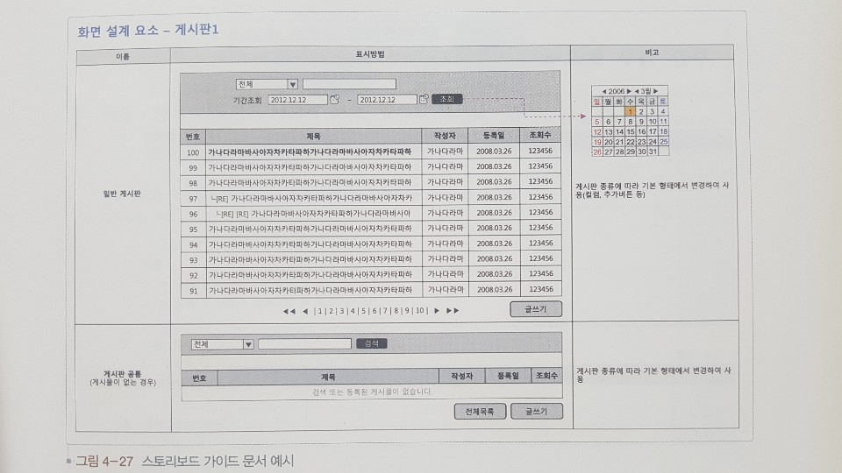
2)기획서
2-1) 보고서
월간, 주간, 일간으로 구분되어 산출물 또는 작업자 간에 서면으로 의사소통을 하는 것으로 실제 구축 과정에서 논의될 다양한 이슈를 이해하고 공유함으로써 공동의 문제를 해결하는 것에 목적을 두고 있다.

주간 업무 보고서 문서 예시

주간 업무 보고서 | 프로젝트명 | 웹사이트 리뉴얼
주간 업무 보고서 | 단계 | 설계
주간 업무 보고서 | 작성자 | 홍길 | 작성일
주간 업무 보고서 | 승인자 | 나과장 | 승인일

1.진행 업무 보고(5주차/2014.12.01~2014.12.05)
구분 | 금주 실적 | 차주 계획
기획
디자인
개발

2.이슈 사항
구분 | 주요 이슈 | 조치 | 담당자 | 비고
기획
디자인
개발

3쟁점 및 미결 사항
쟁점 및 미결 사항 | 이유 | 대응 방안

2-2)기획서
상대방에게 목표에 대한 구체적인 방향성을 제시하고 그것으로 인해 승낙 또는 공감을 얻는 것에 목적

기획서 문서 예시(계획서를 통한 수행 내역 정리)

프로젝트 수행 계획
명확한 목표 공유를 통한 완성도 높은 프로젝트 수행

1.개요
000쇼핑몰의 원할한 서비스 관리 기능강화와 IT 시장 트랜드 반영에 따른 UI, UX 경쟁력 강화를 위해 프로젝트를 수행한다.

2.목표
독립적인 브랜드를 유지 및 효율적인 서비스 운영을 위한 사이트 개편
가.서비스 경쟁력 강화
나. 관리자 통합을 통한 효율적인 유지 운영( 콘텐츠 관리, ERP, 회원관리 등)
다. 회원 통합, 서비스 통합

3.프로젝트 정의
가. 프로젝트명: 000쇼핑몰 리뉴얼 프로젝트
나. 프로젝트 기한: 2014년 09월 22일
다. 프로젝트 핵심 사항
1)관리자 프론트
2)플랫폼 개발 & 모듈 개발(사이트 생성모듈)
3)확장성에 중심을 둔 관리자
4)차세대 UX & 타켓층에 맞는 쉬운 인터페이스
5)다양한 디바이스 접근성
6)신규상품 개발 & 유지운영을 고려한 카테고리 관리자
라.개발언어: PHP, 통일

4.핵심이슈
1)콘텐츠를 타사와 교루를 할 것인가? YES
2)기존 고객 포인트는 어떻게 처리할 것인가? 유지
3)도메인은 그래도 유지할 것인가? 유지
4)사이트 관리자의 통합은 어떻게 할 것인가? 통합
5)유지보수의 컨택이 이분화 되는가? YES
6)회원 통합을 해야하는가/ 한다면 회원정보를 어떻게 할 것인가? 통합한다.

2-3)제안서
e.g.)구축 제안서의 기본 구성 요소
개요
일반 현황
프로젝트 수행 방법
프로젝트 투입 인력구성
프로젝트 위험 요소 분석
프로젝트 완료 및 사후 관리
프로젝트 기대 효과 및 견적

2-4)문서 레이블링 가이드
파일의 제목을 어떻게 구정하느냐를 규칙화하여 통일성 있는 파일 관리 및 유실 방지 목적

기본 레이블링 구조
SB_[프로젝트명]파일 제목_작성자_YYMMDD_V1.01

버전 규칙
V1.01~1.99 : 기획 단계, 고객과 잦은 소통을 통해 기획서를 제작하는 단계로 실제 작업자 및 구축 단계로 넘어가지 않는 아이디어 단계
V2.01~2.99: 구축 단계, 작업자 또는 의사결정권자에게 넘겨 공식적으로 작업이 진행됨을 선언하는 단계
V3.00: 산출물, 최종본으로 수정이 있으면 안되는 단계

문서 포맷 및 레이블링 정책 예시
문서명 | 표준  서식 | 파일  형식 | 출력  크기 | 출력  형태 | 파일 네이밍 규칙 | 비고
정보구조도 | 있음 | xls | A4 | 세로 | SM_[프로젝트명]파일 제목_작성자_YYMMDD_V1.01
플로우차트 | 있음 | vsd | A4 | 가로 | FC_[프로젝트명]파일 제목_작성자_YYMMDD_V1.01
콘텐츠 명세서 | 있음 | doc | A4 | 세로 | CI_[프로젝트명]파일 제목_작성자_YYMMDD_V1.01
화면 정의서 | 있음 | ppt | A4 | 세로 | UID_[프로젝트명]파일 제목_작성자_YYMMDD_V1.01
스토리보드 | 있음 | ppt | A4 | 가로 | SB_[프로젝트명]파일 제목_작성자_YYMMDD_V1.01
디자인 시안 | 없음 | png | A4 |  | PT_[프로젝트명]파일 제목_작성자_YYMMDD_V1.01

